Обворожительный дизайн вашего садового участка от фирмы «Садовый помощник»

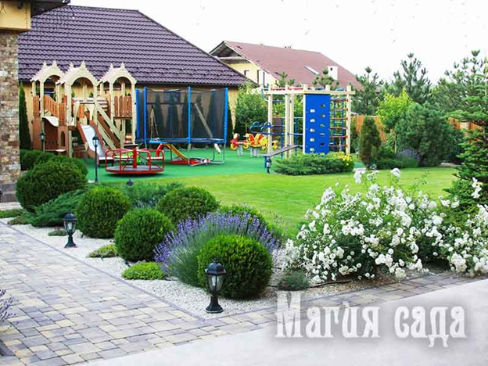
«Сила природы велика» —
Цицерон

Компания «Садовый помощник» воплотит в жизнь все ваши желания и мечты по ландшафтному дизайну сада (от 4 соток и более). Мы поможем вам в проектировании и устройстве дачного участка. Выполним оформление сада в любом стиле — английском, французском, скандинавском, греческом, итальянском, немецком, персидском, средиземноморском, кантри, фэнтези.

Опытные строители, садовники и дизайнеры превратят ваш сад в мечту
Вот небольшой список работ выполняемых фирмой:
- разбивка сада на функциональные зоны (отдыха, барбекю, детская и футбольная площадки и т.п.);
- строительство беседок, навесов, террас, веранд;
- устройство бассейнов, фонтанов, прудов, ручейков;
- посадка декоративных плодовых кустарников и деревьев;
- высадка цветников, рокариев и миксбордеров;
- взятие земли на анализ — для подбора необходимой кислотности почты, рекомендованной для выбранных растений;
- покупка деревьев, кустарников, овощей, цветов;
- укладка рулонных газонов и рабаток.

Если у вас наклонный участок, поможем в строительстве площадок, ступенек, дорожек и террас с оформлением в разных стилях. Дополнительно установим системы полива и водоотведения, системы освещения.
Вы можете заказать садовника для ухода за участком. Он дополнительно проконсультирует вас, если возникнут вопросы.

Подробный каталог с фотографиями и расценками можете посмотреть здесь

Цена заказа зависит от объемов работы и варьируется от экономного варианта до эксклюзива.

Уникальность нашей компании

- Возможность совмещения сада с огородом.
Прогуливаясь по саду среди красивых цветущих кустарников и клумб вы обнаруживаете, что среди цветов растут помидоры, огурцы, перец, картофель и другие овощи. Вам нравится такой многофункциональный сад? Мы можем организовать его в таком формате. Грядки будут замаскированы так, чтобы в общей картине зоны отдыха они не бросались в глаза.

- Высадка растений по красоте и назначению.
Мы можем засадить ваш сад цветами, которые отпугивают разных вредителей. Например, бархатцы отпугивают колорадского жука, тлю и долгоносика. Петуния успешно борется с крестоцветной блошкой, защищая посадки капусты, дайкона, репы, редиски.
В прекрасный ландшафт вашего сада хорошо впишутся:
- лекарственные растения: душица, шалфей, мелисса лимонная и мята;
- съедобные цветы: василек, ромашка, настурция, роза и фиалка.

Как работает фирма «Садовый помощник»:

- Выезд специалиста для замера вашего участка (бесплатно).
- Разработка проекта.
- Предварительная смета будет максимально приближена к итоговым фактическим затратам.
- Выполнение работы в установленные договором сроки.
- Приемка заказчиком выполненной работы и оплата.
- Выдача комплекта документации по уходу за каждым посаженным растением.

Гарантии

Наша фирма «Садовый помощник» работает в сфере ландшафтного дизайна с 2000 года и выполнила 1500 проектов.

Мы гарантируем выполнение работ в течение 2-3 недель в зависимости от сложности.

Все работы будут выполнены под вашим наблюдением на каждом этапе согласно проекту. Если вы будете не довольны выполненной работой, то мы ее остановим и переделаем без дополнительной оплаты.

Если в течение 2 лет какие-либо растения погибнут, то фирма бесплатно их заменит в любое время.

Акция
Закажите ландшафтный дизайн прямо сейчас — получите разработку проекта бесплатно. Предложение действительно до конца месяца.

Жмите ЗАКАЗАТЬ

Получите подробную информацию о наших услугах.

Жмите КОНСУЛЬТАЦИЯ СПЕЦИАЛИСТА

Вы будете спокойны за свой сад, пока он в наших руках.

